EDITAL DE PROCESSO SELETIVO SIMPLIFICADO PARA CONTRATAÇÃO DE ESTAGIÁRIOS N. 01/2023.

A PREFEITURA MUNICIPAL DE SANTA TEREZINHA DO PROGRESSO – SC torna público para conhecimento dos interessados, a ABERTURA DE INSCRIÇÕES DE PROCESSO SELETIVO SIMPLIFICADO PARA SELEÇÃO DE ESTAGIÁRIOS para o preenchimento de vagas de Estágio não obrigatório e cadastro de reserva destinado a estudantes regulamente matriculados em Instituições de Ensino de Educação de Nível Médio, Técnico e Superior, por intermédio do CENTRO DE INTEGRAÇÃO EMPRESA ESCOLA DO ESTADO DE SANTA CATARINA – CIEE/SC, em conformidade com o disposto no artigo 37 da Constituição Federal e na Lei Federal n. 11.788 de 25 de setembro de 2008, de acordo com as normas e condições do presente Edital.

O Processo Seletivo Simplificado será composto das seguintes fases:

ETAPAS | DATA
Publicação do Edital no site da Prefeitura de Santa Terezinha do Progresso, bem como no site do CIEE/SC | 09/02/2023
Período de recebimento das inscrições e da documentação dos candidatos | 09 a 24/02/2023
Publicação do resultado e ordem final de classificação e Homologação final | 04/03/2023

- DAS DISPOSIÇÕES PRELIMINARES

1.1 O Processo Seletivo Simplificado de estagiários será regido por este Edital, de forma que o pedido de inscrição do candidato implicará no conhecimento e aceitação tácita das normas e condições aqui previstas, e será executado pelo CENTRO DE INTEGRAÇÃO EMPRESA ESCOLA DO ESTADO DE SANTA CATARINA – CIEE/SC.
1.2 O Processo Seletivo Simplificado de caráter classificatório e eliminatório, destina-se ao preenchimento de vagas e à formação de cadastro de reserva de estagiário na medida das necessidades da Prefeitura Municipal de Santa Terezinha do Progresso.
1.3 As informações prestadas pelo(s) candidato(s) serão de sua inteira responsabilidade, dispondo à Prefeitura de Santa Terezinha do Progresso, bem como ao CIEE/SC o direito de excluir do processo seletivo aquele(s) que fornecerem dados comprovadamente inverídicos.
1.4 O estágio, tanto do Ensino Médio ou Superior compreende o exercício transitório de atividades relacionadas ao currículo escolar do estudante, tendo como objetivo o aprendizado prático de caráter educativo e não cria vínculo empregatício de qualquer natureza com a Prefeitura Municipal de Santa Terezinha do Progresso.
1.5 Não poderá ingressar no estágio o estudante que tiver concluído curso ou com data de conclusão de curso prevista por período inferior a 06 (seis) meses, no momento da assinatura do termo de compromisso de estágio.
1.6 A duração do estágio não poderá exceder a 2 (dois) anos, consecutivos ou alternados, salvo se se tratar de pessoa com deficiência.
1.7 O estudante que já tenha estagiado na Prefeitura Municipal de Santa Terezinha do Progresso, não poderá ser novamente contratado se a contagem dos períodos, mesmo que fracionados, for igual a 2 (dois) anos.
1.8 A participação dos candidatos neste Processo Seletivo Simplificado não implica obrigatoriamente de sua contratação, ocorrendo apenas a expectativa de convocação e contratação, ficando reservado ao Munícipio de Santa Terezinha do Progresso, o direito de proceder às contratações em número que atenda ao interesse e às necessidades do serviço, obedecendo rigorosamente à ordem de Classificação Final, dentro do prazo de validade deste Edital.

- DAS VAGAS

2.1 O Processo Seletivo Simplificado destina-se a possibilidade de preenchimento de estágio para:

NÍVEL | ÁREA/CURSO | CARGA HORÁRIA | VALOR DA BOLSA AUXÍLIO | VAGAS | CR** | PcD*** | Afrodescendentes
Médio | Ensino Médio | 20 horas semanais | R$ 635,58 |  | x | 10% | 20%
Superior | Ensino Superior | 30 horas semanais | R$ 1.059,30 |  | x | 10% | 20%
*Já incluso o valor do auxílio transporte.
**CR: Cadastro de Reserva.
***PcD: Pessoa com Deficiência

2.2 Aos candidatos participantes na qualidade de pessoas portadoras de deficiência de acordo com o §5º, art. 17 da Lei nº 11.788/08, serão assegurados o percentual de 10% (dez) por cento das vagas de estágio ofertadas e cujas atribuições sejam compatíveis com a deficiência que tenham.
2.3 O candidato deverá anexar à documentação de inscrição, declaração conforme modelo constante no Anexo II deste Edital.
2.4 As pessoas portadoras de deficiência participarão do Processo Seletivo Simplificado em igualdade de condições com os demais candidatos.
2.5 As vagas destinadas aos portadores de deficiência que não forem providas por falta de candidatos serão preenchidas pelos demais candidatos, observada a ordem geral de classificação.
2.6 Constatada a falsidade da declaração, a que se refere o item 2.3, será o candidato eliminado do Processo Seletivo Simplificado, após procedimento administrativo, em que lhe sejam assegurados o contraditório e a ampla defesa, sem prejuízo de outras sanções cabíveis.
2.7 Consoante disposição da Lei n. 12.990/14, aos candidatos participantes da Cota para Minorias Étnico-Racial serão assegurados o percentual de 20% (vinte) por cento das vagas de estágio ofertadas.
2.8 O candidato deve anexar à documentação de inscrição, declaração conforme modelo constante no Anexo III deste Edital.
2.9 Poderão concorrer às vagas reservadas a candidatos nesta condição, aqueles que se autodeclararem pretos ou pardos no ato da inscrição, conforme o quesito de cor ou raça utilizado pelo Instituto Brasileiro de Geografia e Estatística – IBGE.
2.10 As vagas destinadas as Minorias Étnico-Racial que não forem providas por falta de candidatos serão preenchidas pelos demais candidatos, observada a ordem geral de classificação.

- DO ESTÁGIO

3.1 A jornada de estágio para ensino médio será de: 4 horas diárias ou 20 semanais; técnico e superior será de: 6 horas diárias ou 30 semanais, a ser acordada com o gestor da área em que o estagiário irá atuar.
3.2 O estágio será desenvolvido com desempenho de atividades pré-estabelecidas no Plano de Atividades, relacionadas ao curso em que o candidato estiver matriculado em consonância com o Termo de Compromisso de Estágio, devendo ser acompanhado por professor orientador indicado pela da Instituição de Ensino e supervisionado pelo servidor público responsável pelo setor de estágio ao qual o estagiário estiver subordinado.

- DO AUXÍLIO E BENEFÍCIOS

  - O estagiário fará jus a uma bolsa-auxílio, conforme valores estipulados no item 2.1.
  - É assegurado ao estagiário, sempre que o estágio tenha duração igual ou superior a 1 (um) ano, período de recesso de 30 (trinta) dias, a ser gozado preferencialmente durante suas férias escolares, nos termos do art. 13 da Lei n. 11.788/08.
  - Será contratado seguro contra acidentes pessoais em favor do estagiário, nos termos do art. 9°, IV, da Lei n. 11.788/08, a cargo do Agente Integrador – CIEE/SC.

- DAS INSCRIÇÕES

5.1 Para realizar a inscrição, o estudante interessado deverá preencher a Ficha de Inscrição conforme Anexo I deste Edital, bem como encaminhar as documentações constante no item 5.2 e seus subitens, para o seguinte endereço:

Local: Prefeitura Municipal de Santa Terezinha do Progresso -SC
Av: Tancredo neves, n. 337, centro, CEP 89983-000
no Setor de Recursos Humanos.
ou
CENTRO DE INTEGRAÇÃO EMPRESA ESCOLA DO ESTADO DE SANTA CATARINA – CIEE/SC pelo site www.ciee.sc/processoseletivo

Data: As inscrições dar-se-ão de segunda à sexta-feira a partir de 09/02/2023 das 07h30min às 17h00min, de acordo com as datas estabelecidas no preâmbulo deste Edital.

5.2 Documentos para Inscrição:
    - Ficha de Inscrição preenchida conforme Anexo I;
    - Cópia simples (frente e verso) do Registro Geral (RG);
    - Cópia simples do Cadastro de Pessoa Física (CPF);
    - Declaração Original de Frequência e Matrícula escolar, o qual deve constar o período em que o aluno está matriculado, expedida no máximo 90 (noventa) dias;
    - Original do Histórico Escolar Completo do curso em andamento no caso de alunos de Ensino Superior. Para os estudantes de cursos técnicos podem entregar a integralização das notas, e para os estudantes de nível médio o último boletim escolar;
    - Cópia simples do Comprovante de Residência;
    - Para os candidatos portadores de deficiência, declaração conforme Anexo II;
    - Para os candidatos de Cotas Étnico-Racial, declaração conforme Anexo III.
  - As cópias dos documentos constantes nos itens anteriores, não necessitarão de reconhecimento em cartório.
  - Para inscrições no site do CIEE/SC conferir Anexo IV.

- DA SELEÇÃO, CLASSIFICAÇÃO E CRITÉRIOS DE DESEMPATE

6.1 O processo Seletivo Simplificado será de caráter classificatório e eliminatório, sendo estabelecido como critério de seleção o candidato que obter a maior média aritmética do último semestre concluído, com base nas seguintes instruções:
a) O resultado será aferido pela média simples das notas obtidas do último semestre/bimestre cursado ou equivalente;
b) Para o cálculo da média deverá ser utilizado a seguinte fórmula: MA=(N1+N2+N3....)/X, sendo que MA é a média aritmética, N1,N2,N3... correspondem às notas das disciplinas cursadas no último semestre/bimestre ou equivalente e X é o número de disciplinas cursadas no semestre/bimestre ou equivalente.
c) Caso a instituição de ensino utilize critério de conceito, serão considerados os
seguintes valores de equivalência:
I – notas 9,50 (nove inteiros e cinquenta décimos) e 8,00 (oito) para os conceitos
A e B, respectivamente;
II – notas 6,50 (seis inteiros e cinquenta décimos) e 5,00 (cinco) para os conceitos C e D, respectivamente;
III – nota 3,50 (três inteiros e cinquenta décimos) para os conceitos E e demais.
d) Se a instituição de ensino não disponibilizar sistema que permita valoração por conceito ou nota, a inscrição será indeferida e o candidato desclassificado pela inviabilidade de apuração do desempenho acadêmico, critério preliminar de avaliação definido nas alíneas ‘a’ e “b”.
6.2 Nos casos de estudantes de nível médio, será considerado o último bimestre/trimestre concluído.
6.3 Havendo empate entre candidatos será selecionado o candidato com maior carga horária de curso concluída.
6.4 Permanecendo o empate, terá preferência o candidato que possuir maior idade.
6.5 A seleção do candidato ao estágio acontecerá sempre que a lista de estudantes classificados no processo seletivo simplificado anterior estiver esgotada, ou seja, quando não tiver mais candidatos para assumir as vagas em aberto.
6.6 Para os estudantes que estão iniciando a graduação (1º semestre), deverão apresentar o restante da documentação, exceto histórico das disciplinas cursadas. Como não terão notas e nem acréscimo por semestre cursados, nesse requisito ficarão zerados, e serão classificados somente por idade, que é o critério de desempate.

- DA DESCLASSIFICAÇÃO

  - O candidato será desclassificado do processo seletivo se:
7.1.1 Fizer, em qualquer documento, declaração falsa ou inexata;
7.1.2 Não forem localizados em decorrência de telefone/e-mail desatualizado, incompleto ou incorreto;
7.1.3 Não apresentar no ato da inscrição toda a documentação exigida neste Edital;
7.1.4 Não atender às determinações deste Edital e de seus atos complementares;
7.1.5 Quando, após sua convocação para admissão, não comparecer ao local no prazo designado;
7.1.6 Se a instituição de ensino não disponibilizar sistema que permita valoração por conceito ou nota, pela inviabilidade de apuração do desempenho acadêmico, critério preliminar de avaliação definido na alínea ‘a’ do item 6.1.

- DA CONVOCAÇÃO DOS APROVADOS

8.1 A convocação dos aprovados será de acordo com o quadro de vagas e a necessidade da Prefeitura Municipal de Santa Terezinha do Progresso, sendo que os aprovados serão convocados por ordem de classificação estabelecida de acordo com o presente Edital.
8.2 Para a respectiva contratação, o candidato aprovado e convocado deverá comparecer perante o Setor de Recursos Humanos da Prefeitura Municipal de Santa Terezinha do Progresso e apresentar a documentação exigida no item 9, no prazo de 48 (quarenta e oito) horas, sob pena de perda do direito de assumir a função de estagiário.

9. DOS REQUESITOS E DOCUMENTAÇÃO NECESSÁRIA PARA A CONTRATAÇÃO

9.1 A contratação para a vaga de estágio dar-se-á por meio de Termo de Compromisso, nos termos da Lei Federal 11.788/08.
9.2 Para a contratação no estágio no âmbito da Prefeitura Municipal de Santa Terezinha do Progresso, o estudante deverá:
- ter idade mínima de 16 (dezesseis) anos;
- ter sido classificado por meio do processo seletivo simplificado;
- estar devidamente matriculado e com frequência regular no nível de escolaridade em que foi inscrito, mediante atestado expedido pela instituição de ensino no máximo 90 (noventa) dias;
- firmar termo de compromisso de estágio (TCE) com a Prefeitura Municipal de Santa Terezinha do Progresso, CIEE/SC e com a respectiva Instituição de Ensino, devendo estar representado por seu responsável legal em se tratando de menor de 18 anos;
- comprovar, quando for o caso, estar em dia com as obrigações militares e no pleno gozo dos direitos políticos;
- fornecer cópia simples do CPF e RG, devidamente conferidos com os originais;
- fornecer cópia do comprovante de residência;
- fornecer número da conta corrente, conta poupança ou conta eletrônica, de titularidade do candidato, bem como a indicação do banco e da agência bancária;
- o candidato deverá apresentar declaração pessoal de que NÃO POSSUI OUTRO VÍNCULO DE ESTÁGIO e que dispõe de horário compatível com o horário para a vaga solicitada, possibilitando assim o exercício da função;
- fornecer Atestado de Saúde Ocupacional (ASO) que comprove a aptidão clínica para o exercício da função.
- os portadores de necessidades especiais deverão apresentar atestado médico, emitido nos últimos 12 (doze) meses, atestando a espécie e o grau ou nível de deficiência, com expressa referência ao CID (Classificação Internacional de Doenças);

- DA VALIDADE DO PROCESSO SELETIVO

10.1 O processo seletivo tem validade 1 (um) ano, podendo ser prorrogado uma única vez, por igual período, a contar da publicação da homologação final.
10.2 Os casos omissos serão resolvidos pelo CIEE/SC.
10.3 Este Edital entra em vigor na data de sua publicação.

Santa Terezinha do Progresso – SC, 09 de fevereiro de 2023.

____________________________________
MARCIA DETOFOL
Prefeita Municipal de Santa Terezinha do Progresso /SC

ANEXO I – FICHA DE INSCRIÇÃO
EDITAL DE PROCESSO SELETIVO SIMPLIFICADO PARA CONTRATAÇÃO DE ESTAGIÁRIOS N. 01/2023.
Número inscrição:
Nome do Candidato:
Endereço Completo:
RG: | CPF:
Telefones para contato: ( ) ( )
Idade:
E-mail:
Área de Formação:

Documentos anexados:

( ) Cópia simples do RG;
( ) Cópia simples do CPF;
( ) Declaração Original de Frequência e Matrícula Escolar expedida no máximo 90 (noventa) dias;
( ) Cópia simples do Comprovante de residência;
( ) Original do Histórico Escolar/Acadêmico, se emitido pela internet deverá ter o
carimbo e assinatura da instituição.

Observação:

Eu, abaixo assinado, declaro conhecer e aceitar todas as normas do EDITAL DE PROCESSO SELETIVO SIMPLIFICADO PARA CONTRATAÇÃO DE ESTAGIÁRIOS N.01/2023 da Prefeitura Municipal de Santa Terezinha do Progresso/SC, bem como a legislação pertinente sobre a contratação.

Santa Terezinha do Progresso - SC, ________________ de ____________ de 2023.

Assinatura do Candidato

ANEXO II
EDITAL DE PROCESSO SELETIVO SIMPLIFICADO PARA CONTRATAÇÃO DE ESTAGIÁRIOS N. 01/2023

Declaração de Portador de Deficiência

Eu, (nome do candidato), portador(a) do Registro Geral (RG) n.________, inscrito(a) no CPF sob o n. ___________, declaro para os devidos fins que sou portador(a) de deficiência e que quero realizar minha inscrição às vagas reservadas aos portadores de deficiência. Estou ciente que todas as informações declaradas por mim serão averiguadas e deverão estar acompanhadas dos documentos comprobatórios exigidos neste certame.

Santa Terezinha do Progresso - SC, ________________ de ____________ de 2023.

Assinatura do Candidato

ANEXO III
EDITAL DE PROCESSO SELETIVO SIMPLIFICADO PARA CONTRATAÇÃO DE ESTAGIÁRIOS N. 01/2023.

Declaração de Afro descendência

Eu, (nome do candidato), portador(a) do Registro Geral (RG) n.________, inscrito(a) no CPF sob o n. ___________, declaro para os devidos fins que sou afrodescendente e que quero realizar minha inscrição às vagas reservadas aos auto declarantes de afro descendência. Estou ciente que todas as informações declaradas por mim serão averiguadas.

Santa Terezinha do Progresso - SC, ________________ de ____________ de 2023.

Assinatura do Candidato

ANEXO IV

INSCRIÇÃO PELO SITE CIEE/SC

PARA A INSCRIÇÃO É NECESSÁRIO TER CADASTRO NO SISTEMA DO CIEE/SC

PASSO A PASSO PARA INSCRIÇÕES VIA PORTAL DO ESTUDANTE - CIEE/SC

- ACESSE O SITE www.ciee.sc/ProcessoSeletivo
1.1 ANTES DE PROSSEGUIR, CONSULTE O EDITAL, BAIXE OS ARQUIVOS QUE VOCÊ VAI PRECISAR PREENCHER E VERIFIQUE OS DOCUMENTOS QUE VOCÊ VAI PRECISAR PROVIDENCIAR PARA ENVIAR NO SISTEMA DE INSCRIÇÃO.

- ESTUDANTES COM CADASTRO DEVEM CLICAR EM “JÁ SOU CADASTRADO”.
ESTUDANTES QUE AINDA NÃO TÊM CADASTRO DEVEM CLICAR EM
“QUERO ME CADASTRAR”:

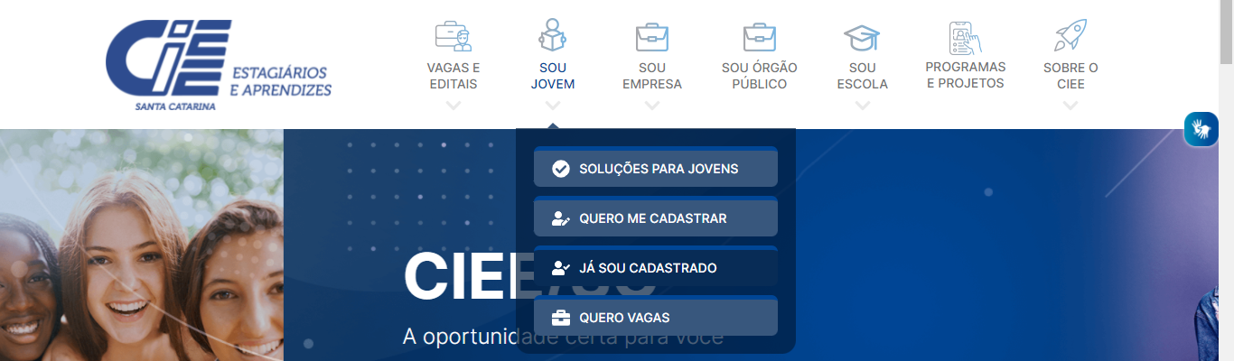

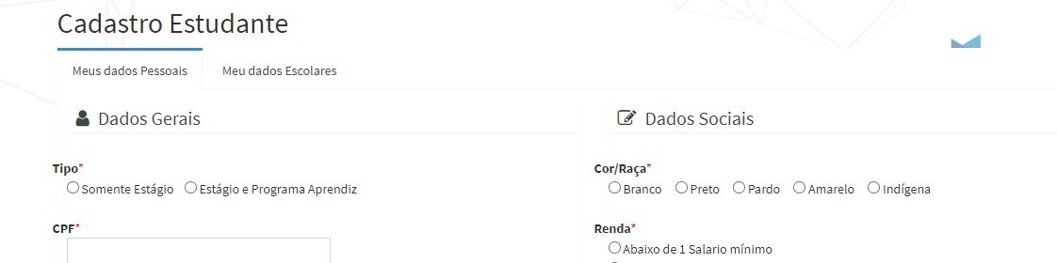
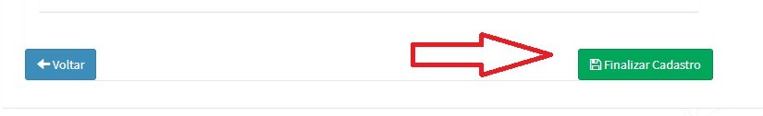
- REALIZAR O CADASTRO PREENCHENDO AS INFORMAÇÕES SOLICITADAS:

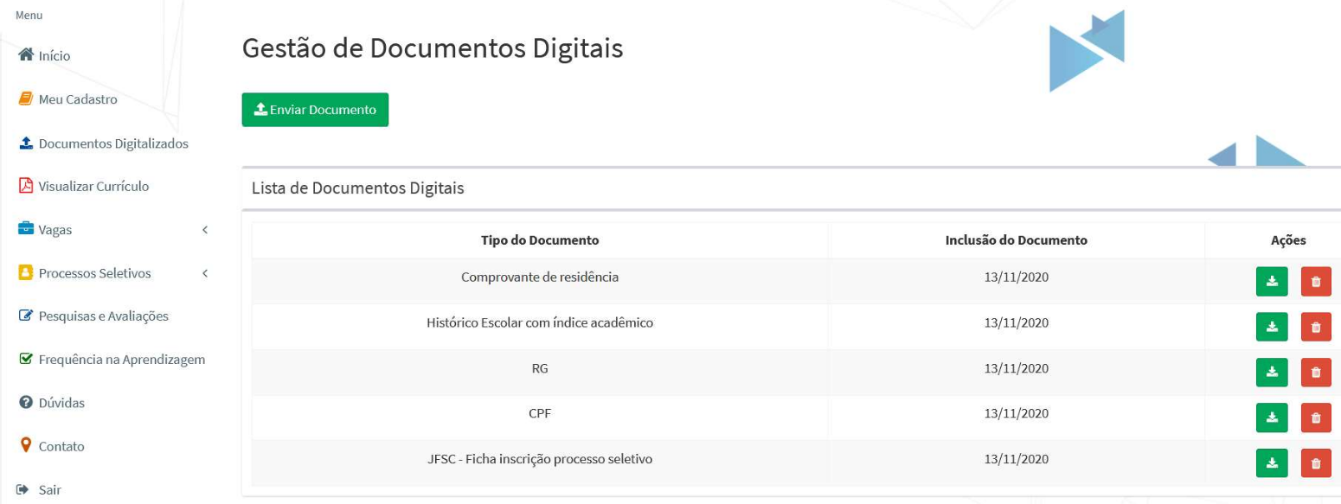
- CONCLUÍDO O CADASTRO AGORA VOCÊ PRECISA CARREGAR, NO PORTAL DO ESTUDANTE, OS DOCUMENTOS EXIGIDOS NO EDITAL:
(1º) CLIQUE EM “DOCUMENTOS DIGITALIZADOS” E
(2º) SELECIONE O TIPO DE DOCUMENTO QUE VOCÊ DESEJA ENVIAR (UM ARQUIVO POR VEZ), CLICANDO EM “ENVIAR DOCUMENTO”. SERÁ INDEFERIDA A INSCRIÇÃO QUE NÃO ENVIAR TODOS OS DOCUMENTOS OBRIGATÓRIOS EXIGIDOS NO EDITAL.

4.1. OS DOCUMENTOS “LAUDO COMPROBATÓRIO DE DEFICIÊNCIA” E “COMPROVANTE DE BENEFÍCIO BOLSA FAMÍLIA” DEVEM SER INCLUÍDOS NESTA ETAPA, SOB PENA DE NÃO SEREM ACEITOS POSTERIORMENTE.

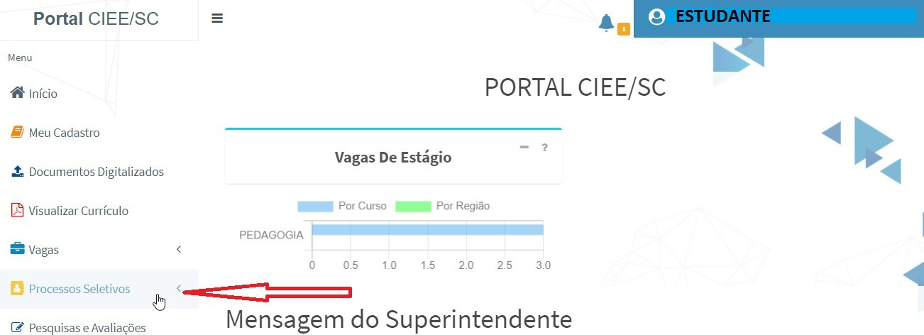
- APÓS INSERIR TODOS OS DOCUMENTOS NECESSÁRIOS VOCÊ CONSEGUIRÁ SE INSCREVER NO EDITAL. DENTRO DO PORTAL DO ESTUDANTE CLIQUE NA ABA “PROCESSOS SELETIVOS”:

- CLIQUE EM “INSCRIÇÕES ABERTAS”:

- ESCOLHA O EDITAL DE INTERESSE:

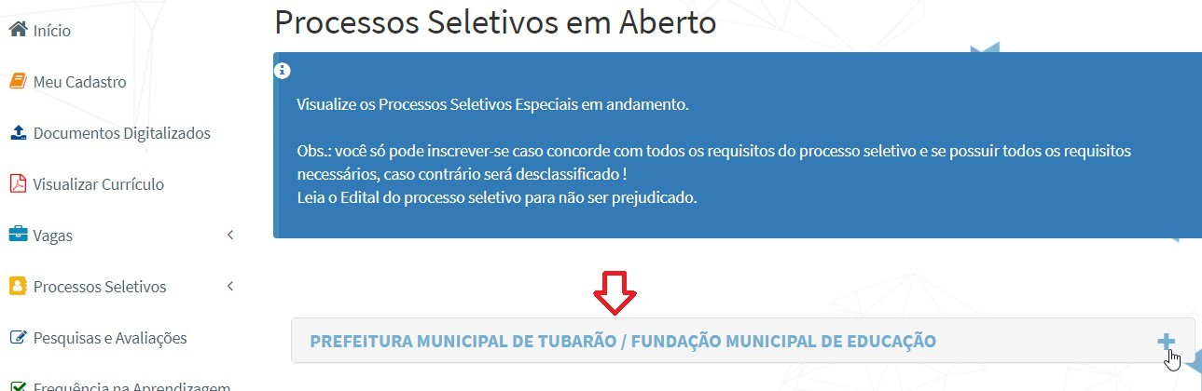

SELECIONE O PROCESSO SELETIVO

- CLIQUE EM “QUERO ME INSCREVER!”:

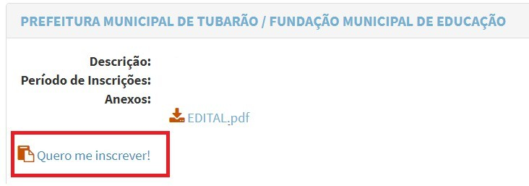
NOME DO PROCESSO SELETIVO

- SUA INSCRIÇÃO ESTARÁ CONCLUÍDA SE APRESENTAR A MENSAGEM ABAIXO:

SUA INSCRIÇÃO SERÁ AVALIADA EM CONCORDÂNCIA COM OS DOCUMENTOS ENVIADOS. SERÁ CONSIDERADA INSCRIÇÃO DEFERIDA O CANDIDATO QUE ENVIAR DOCUMENTAÇÃO CONFORME DESCRITO NO EDITAL E REALIZAR A INSCRIÇÃO CONFORME OS PASSOS ACIMA.

MA deverá ser informada sem arredondamentos (por exemplo: a nota 8,175 deverá ser informada como 8,17).

